方案文档
智能客服与客户运营中台完整方案
从立项背景到产品体系、业务链路、系统协作与实施优先级
适用团队：电销团队、销售团队、私域团队、客服/售后、运营管理团队
方案范围：客户筛选、企微承接、会员卡销售、VIP群维护、报价订阅、客户档案沉淀
版本日期：2026年6月2日
方案定位：立项方案 + 产品体系方案

核心判断
本系统不是单个客服机器人，而是围绕客户生命周期建立的“客户旅程运营中台”。它用统一客户档案、事件流、Agent编排和任务中心，把电销、销售、私域、客服、售后串成一个连续闭环。

1. 立项背景与目标
平台已经沉淀了一批具备交易体量和历史采购数据的客户，但这些客户在电销、销售和私域维护阶段被不同团队分散触达，客户状态、沟通记录、意向判断和服务记录没有形成统一闭环。系统建设的核心价值，是把客户从“数据资产”转化为“可运营、可转化、可维护的客户资产”。

1.1 当前痛点
团队 | 当前问题 | 系统要解决的关键矛盾
电销 | 外呼名单多，人工判断成本高；加企微后客户沉淀量大，难以持续精细触达。 | 用智能外呼和企微培育筛选出真正值得销售承接的客户。
销售 | 销售同时承接大量企微客户，难以及时判断需求和意向；销售经验难以复制。 | 让AI先完成需求识别、摘要和推荐话术，把高价值客户推到销售面前。
私域 | VIP群内客户随意@员工，员工需要进线判断，造成错人响应和人效浪费。 | 由智能助手先整理需求、标准答复和分流，减少无效进线。
运营 | 报价单以图片形式分发，客户查找困难；客户关注型号和行为无法回流。 | 把报价结构化为可查询、可订阅、可追踪的客户页面。

1.2 立项目标
- 提升意向客户筛选效率：减少无效外呼和无效企微触达，把客户导向正确团队。
- 提升会员卡销售转化：帮助销售快速理解客户画像、需求、异议点和推荐会员卡。
- 提升VIP客户维护人效：在群内预处理问题，减少错@、重复进线和跨团队打扰。
- 沉淀统一客户资产：把交易、企微、外呼、报价、任务和服务结果统一到客户档案。
- 形成持续优化机制：用回复、点击、订阅、成交、分流结果反哺标签、模板和策略。

2. 系统到底是什么
系统的产品定位是“客户旅程运营中台”。它不替代企微、外呼系统或交易系统，而是在这些系统之上建立统一的客户理解、智能判断、任务协作和策略回流能力。
一句话定义
系统从平台历史交易数据出发，识别客户当前阶段和潜在需求，在合适的企微场景中触达客户，并把需要人工处理的事项交给正确的人，最终将处理结果回流到客户档案，驱动下一轮更精准的运营。

系统不是：
- 不是只在群里自动回复的机器人。
- 不是只记录客户资料的CRM。
- 不是只给销售推荐话术的AI助手。
- 不是电销、销售、私域各自独立的一组工具。
系统是：
- 一套围绕客户生命周期运转的统一中台。
- 一套把交易数据、企微上下文、员工任务和报价行为连接起来的协作系统。
- 一套让多个Agent服务不同业务阶段，但共享同一客户档案和事件流的智能运营体系。

3. 总体闭环链路
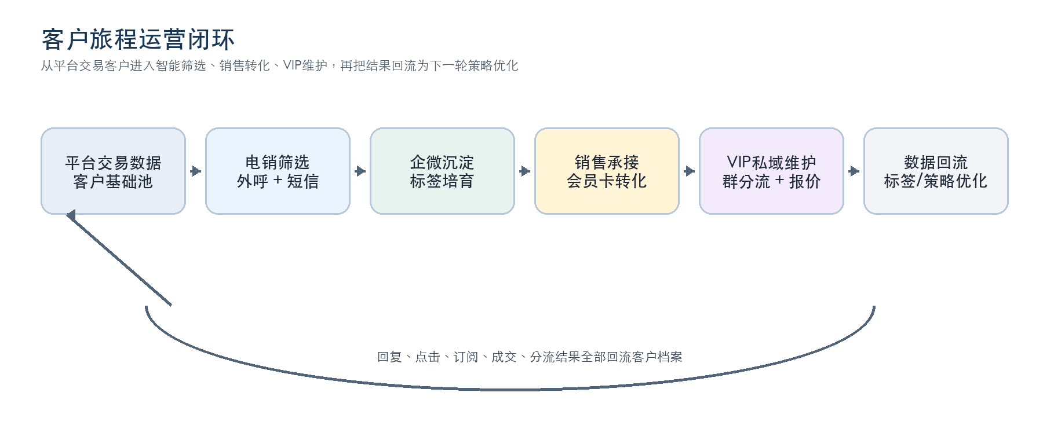
图1：客户从平台交易数据进入运营链路，并通过成交、服务和行为结果持续回流。
总体链路不是三段割裂流程，而是一条连续客户旅程。客户在电销阶段被筛选，在销售阶段被转化，在VIP阶段被维护。任何一个阶段产生的新信息，都会改变客户档案和后续触达策略。
- 平台交易数据形成客户基础池：系统根据交易体量、历史采购型号、活跃度、会员状态生成待运营客户名单。
- 电销阶段完成初筛和企微引导：明确意向客户进入销售企微，潜在意向客户进入电销企微培育。
- 销售阶段完成承接和转化：销售企微中AI先识别需求和异议，销售负责高价值沟通与成交。
- VIP阶段完成服务分流和复购运营：群助手整理需求、分配处理人，报价页沉淀客户关注型号。
- 所有结果回流策略层：客户回复、点击、订阅、成交、未成交、问题解决结果都成为下一轮运营依据。

4. 系统分层与流转机制
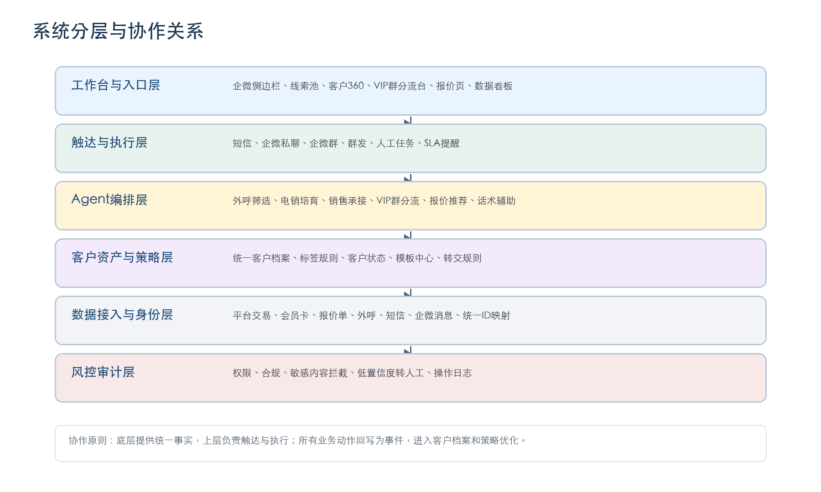
图2：系统由数据、客户资产、智能决策、触达执行、工作台和风控审计共同构成。

4.1 六层架构
层级 | 核心职责 | 输出给上层的能力
数据接入与身份层 | 接入平台交易、会员卡、报价单、外呼、短信、企微消息，并完成客户ID映射。 | 统一客户身份、可追踪事件、基础事实数据。
客户资产与策略层 | 维护客户档案、标签、状态、模板、转交规则和客户生命周期。 | 客户360、分层规则、可解释标签、触达策略。
Agent编排层 | 按场景调用外呼筛选、电销培育、销售承接、VIP群分流和报价推荐Agent。 | 意图判断、摘要、推荐动作、任务生成。
触达与执行层 | 通过短信、企微私聊、企微群、群发和任务SLA执行动作。 | 客户触达、人工任务、自动回复、SLA提醒。
工作台与入口层 | 提供企微侧边栏、线索池、客户360、VIP群分流台、报价页和数据看板。 | 一线处理入口、运营配置入口、管理复盘入口。
风控审计层 | 控制权限、自动发送边界、敏感内容、低置信度转人工和操作日志。 | 合规可控的自动化能力。

4.2 层级之间如何流转
数据层提供事实，客户资产层形成客户理解，Agent层做判断和推荐，执行层完成触达或任务分配，工作台让员工处理，结果再回写到事件流。这个循环让系统越用越完整，而不是一次性配置后静态运行。
- 外部系统进入中台：交易、会员卡、企微、外呼、短信、报价数据统一进入事件流。
- 事件流更新客户档案：每一次外呼、回复、点击、订阅、跟进都会更新客户状态和标签。
- Agent读取客户档案：Agent不是凭单条消息判断，而是结合客户历史、当前上下文和业务规则。
- 任务中心承接人工动作：需要人工处理的事项以任务形式分配，而不是散落在聊天窗口里。
- 结果回流优化策略：成交、无效、继续培育、问题解决等结果用于优化规则、模板和推荐。

5. 各系统之间如何协作
该中台与现有系统的关系是“承上启下”：向下接入平台和企微等事实系统，向上提供一线工作台和管理看板。它不要求一次性替换现有系统，但建议由它承担客户档案主库和运营状态主库角色。
系统/渠道 | 在体系中的角色 | 与中台的交互
平台交易系统 | 提供客户是谁、买过什么、交易体量、采购频次。 | 向中台同步交易事实；接收客户标签或运营状态回写。
会员卡系统 | 提供客户是否已购卡、卡种、有效期、权益使用和续费状态。 | 向中台同步会员状态；接收续费/升级线索。
企微 | 客户沟通发生地，包括私聊、电销企微、销售企微和VIP小群。 | 中台读取会话与群信息，输出侧边栏建议、模板回复和转交任务。
外呼/短信系统 | 负责电销首触达和企微添加引导。 | 中台提供外呼名单和话术，接收通话结果、短信发送和添加结果。
报价系统/报价页 | 把图片报价单升级成结构化查询、筛选和订阅入口。 | 中台提供客户关注型号，接收访问、筛选、订阅、咨询行为。
员工工作台 | 电销、销售、私域、客服、售后的任务处理和复盘入口。 | 中台统一分发任务、展示客户档案、记录处理结果。

6. 最终整合机制：四个统一
系统最终不是靠某一个机器人或某一张页面整合，而是通过四类统一机制，把客户、沟通、任务和策略收束到同一个运营闭环里。这样电销、销售、私域、客服、售后可以分工处理，但不会分裂客户资产。
整合机制 | 统一什么 | 解决的问题
统一客户档案 | 所有客户都归到同一个CustomerProfile，手机号、平台ID、企微ID、客户群ID互相映射。 | 避免电销、销售、私域各自维护客户资料，导致状态不一致。
统一事件流 | 外呼、短信、企微私聊、群聊、报价访问、订阅、人工跟进都记录为InteractionEvent。 | 避免只看到局部聊天记录，看不到客户完整旅程。
统一任务中心 | 销售线索、VIP问题、报价咨询、售后分流都进入HandoffTask。 | 避免靠群聊@人和人工记忆协作，让需要处理的事可分配、可追踪、可复盘。
统一策略回流 | 客户回复、点击、订阅、成交、未成交、问题解决结果都回写标签、模板和Agent策略。 | 避免系统只做一次性触达，无法根据真实效果持续优化。

整合后的运转方式
客户不再只属于某个环节，而是拥有统一生命周期状态；员工不再从聊天记录里找线索，而是处理系统分配的任务；策略不再依赖个人经验，而是由客户行为和成交结果持续回流更新。

7. 业务场景流程
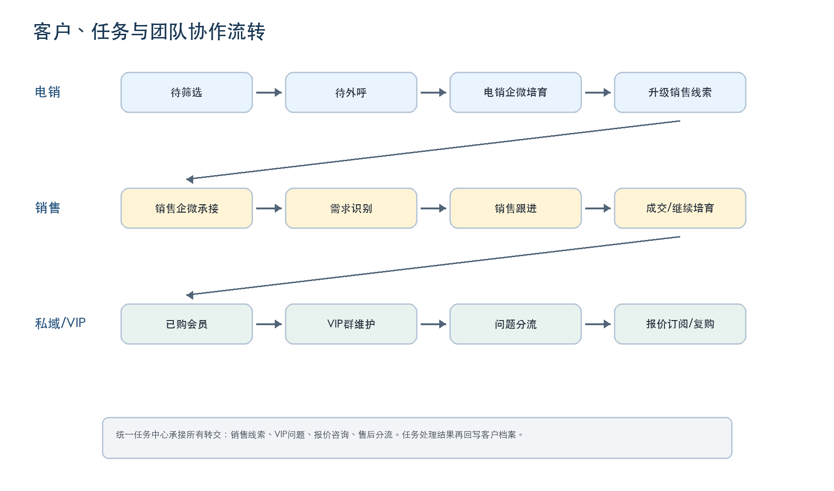
图3：电销、销售和私域并不是三套系统，而是同一客户旅程中的三个处理阶段。

7.1 电销筛选流程
- 系统从交易数据中生成待外呼名单，优先级由交易体量、历史采购型号、活跃度和潜在会员价值决定。
- 外呼筛选Agent结合客户画像和通话转写输出意向等级、沟通摘要和建议动作。
- 明确意向客户收到销售企微添加引导；潜在意向客户进入电销企微培育。
- 电销培育Agent根据采购型号和行为标签选择审核模板做定向推送。
- 客户回复、点击或表达需求后，系统生成销售线索任务并附带摘要和推荐跟进话术。

7.2 销售转化流程
- 销售在企微侧边栏看到客户简档、最近交易、关注型号、会员状态和AI摘要。
- 销售承接Agent识别客户需求、采购周期、价格敏感度、异议点和会员卡匹配度。
- 系统根据规则+队列分配高意向客户，销售负责关键沟通和成交动作。
- AI提供销售话术建议，但涉及价格承诺、合同、付款、退款等内容必须由人工确认。
- 成交、继续培育、无效、暂缓等结果回流客户档案，影响下一次推荐和触达策略。

7.3 VIP私域维护流程
- 已购买会员卡客户进入专属企微小群，群内包含客户、私域顾问、销售、客服和售后。
- VIP群分流Agent读取上下文，判断客户真实需求、问题类型、被@对象是否正确。
- 标准问题使用审核模板自动答复；复杂问题生成任务并分流给正确角色。
- 群内问题进入SLA管理，负责人处理完成后回填结果。
- 每周报价通过结构化报价页推送，客户搜索、筛选、订阅和咨询行为回流档案。

8. 统一客户档案与状态体系
客户档案是系统整合的核心。电销、销售、私域、客服、售后看到的是同一个客户，只是权限和任务视角不同。所有业务协作都围绕CustomerProfile和InteractionEvent展开。
对象 | 包含内容 | 用途
CustomerProfile | 平台客户ID、手机号、企微ID、群ID、负责人、交易画像、会员状态、风险标记。 | 统一识别客户，承载全生命周期画像。
InteractionEvent | 外呼、短信、企微私聊、群聊、报价访问、订阅、人工跟进等事件。 | 记录客户旅程，驱动标签更新和策略回流。
IntentSignal | 意向等级、关注产品、采购周期、异议点、置信度、是否需转人工。 | 判断是否进入销售承接或继续培育。
HandoffTask | 来源阶段、客户、转交原因、建议负责人、摘要、SLA、下一步动作。 | 把需要人工处理的事项标准化分配。
TemplateMessage | 场景、变量、审核状态、自动发送条件、禁用规则。 | 控制AI自动触达边界。
QuoteItem | 品牌、型号、配置、价格、库存/有效期、客户可见字段、订阅状态。 | 支撑报价筛选、订阅和个性化推送。

8.1 客户状态机
- 客户生命周期：待筛选 → 待外呼 → 已外呼 → 电销企微培育 / 销售企微承接 → 销售跟进 → 已购会员 → VIP维护 → 续费/复购/流失预警。
- 线索状态：新线索 → AI识别中 → 待分配 → 跟进中 → 成交 / 无效 / 继续培育 / 暂缓。
- VIP问题状态：群内提问 → AI识别 → 自动答复 / 人工分流 → 负责人处理中 → 已解决 / 升级处理。
- 报价兴趣状态：未访问 → 已访问 → 已筛选 → 已订阅型号 → 已咨询 → 销售跟进。

8.2 首期标签策略
首期采用规则标签优先，保证标签可解释、可运营、可复盘。AI语义标签作为补充信息，低置信度或关键标签需要人工确认。
标签类型 | 示例 | 应用场景
品类/型号 | iPhone、华为、Mate60、iPhone13、配件。 | 定向推送、报价订阅、销售推荐。
价值分层 | 高交易额、高频采购、低频大额、新客户、沉睡客户。 | 外呼优先级、销售分配、VIP维护策略。
意向分层 | 明确意向、潜在意向、需培育、无效、风险客户。 | 是否升级销售、是否自动触达、是否转人工。
行为标签 | 已加企微、已回复、点击报价、订阅型号、咨询会员卡。 | 触发下一步任务和推荐。
服务标签 | 售前咨询、售后问题、会员权益、报价问题、投诉风险。 | VIP群分流和SLA管理。

9. Agent协作体系
系统中的多个Agent按业务阶段分工，但不各自维护数据。所有Agent读取同一客户档案和事件流，并把输出写回任务中心或客户档案。这样既能适配不同场景，也能避免形成多个孤立机器人。
Agent | 输入 | 输出 | 动作边界
外呼筛选Agent | 交易数据、客户名单、通话转写。 | 意向等级、沟通摘要、企微引导建议。 | 生成建议和引导动作，不做成交承诺。
电销培育Agent | 采购型号、企微互动、推送点击和回复。 | 兴趣标签、推送建议、升级销售判断。 | 仅可发送审核模板。
销售承接Agent | 客户档案、会员卡产品、企微上下文。 | 需求、异议点、推荐会员卡、话术建议。 | 成交关键节点必须销售确认。
VIP群分流Agent | 群上下文、被@对象、历史服务记录。 | 问题类型、建议处理角色、优先级、回复模板。 | 标准问题可自动答复，复杂问题转人工。
报价推荐Agent | 报价数据、采购历史、订阅型号、访问行为。 | 个性化报价推荐、订阅提醒、销售跟进触发。 | 不直接下单或支付。

10. 产品形态与页面设计

10.1 两个主要入口
入口 | 使用对象 | 解决什么问题 | 核心能力
企微侧边栏 | 销售、客服、售后、私域顾问。 | 人在企微沟通现场，需要快速理解客户并选择下一步。 | 客户简档、最近交易、关注型号、AI摘要、推荐回复、转交按钮。
独立工作台 | 电销、销售主管、私域主管、运营管理员、管理层。 | 需要批量处理线索、配置规则、查看任务和复盘指标。 | 线索池、客户360、VIP分流台、报价后台、模板中心、任务中心、数据看板。

10.2 核心页面
- 客户360页：展示基础信息、交易概览、采购偏好、会员状态、企微关系、沟通摘要、推荐动作和风险提示。
- 线索池：支持按意向等级、品类、交易体量、最近互动筛选，并完成分配、抢单、关闭、回访。
- VIP群分流台：展示待处理群问题、建议负责人、SLA、处理进度和升级状态。
- 报价客户页：支持品牌、型号、配置、价格筛选，支持搜索、订阅、咨询入口。
- 模板中心：管理短信、私聊、群发、群内答复、销售跟进模板和自动发送条件。
- 数据看板：按团队、人员、阶段查看转化、人效、响应、服务质量和报价行为。

11. 自动化边界与风控
自动发送原则
首期AI自动触达只允许“审核模板 + 变量填充”。AI自由生成内容只作为员工建议，不直接发送给客户。

允许自动发送 | 必须人工确认
企微添加引导、标准欢迎语、常见会员权益说明、标准报价提醒、型号订阅提醒、VIP群标准分流提示。 | 价格承诺、合同/付款/退款、售后争议、投诉情绪、法律风险、低置信度识别、高价值客户关键成交节点。

- 所有自动动作必须记录模板ID、变量、触发规则、置信度、发送对象和发送时间。
- 员工只能查看自己权限范围内的客户、群和任务。
- 涉及企微会话内容存档、客户数据使用、短信触达，需要完成合规授权和内部审计。
- 系统必须保留低置信度转人工机制，避免AI强行回答不确定问题。

12. 实现优先级
优先级 | 目标 | 建设内容
P0 | 打通整体闭环，让客户能跨阶段流转。 | 客户档案中心、平台交易数据接入、企微客户/客户群接入、规则标签、企微侧边栏、线索池、任务中心、模板自动回复、VIP群分流、报价查询与型号订阅页。
P1 | 提升转化和运营效率。 | 智能外呼接入、会员卡推荐、报价个性化推送、销售技巧知识库、团队SLA、效果看板。
P2 | 形成持续优化能力。 | 话术A/B测试、客户价值预测、流失预警、成交案例自动复盘、多Agent策略优化。

12.1 P0最小可用闭环
- 从平台数据生成客户池，并为客户建立统一CustomerProfile。
- 企微客户和客户群消息进入事件流，侧边栏能展示客户简档。
- 系统能根据规则标签判断客户阶段，并生成销售线索或VIP分流任务。
- 模板中心支持审核模板，AI只能自动发送模板化内容。
- 报价页支持查询、筛选、订阅和咨询，行为回流客户档案。
- 看板能统计从企微添加、线索升级、销售承接到VIP分流的核心指标。

13. 验收指标与复盘机制
领域 | 核心指标 | 复盘目的
电销 | 外呼接通率、企微添加率、电销企微回复率、线索升级率。 | 判断外呼名单、话术和企微引导是否有效。
销售 | 高意向承接率、首次响应时长、会员卡成交率、继续培育转化率。 | 判断线索质量和销售承接效率。
私域 | 群问题识别率、正确分流率、无效员工进线下降率、SLA达成率。 | 判断VIP群助手是否真正降低人效浪费。
报价 | 报价页访问率、搜索筛选使用率、型号订阅率、报价咨询转化率。 | 判断结构化报价是否提升客户自助查询和销售机会。
系统 | 标签命中率、自动回复准确率、转人工准确率、审计日志完整率。 | 判断系统自动化是否稳定可控。

13.1 复盘闭环
- 日维度：查看待处理任务、SLA超时、异常转人工和关键客户提醒。
- 周维度：复盘外呼到企微、企微到销售、销售到成交、VIP分流、报价订阅数据。
- 月维度：复盘标签规则、模板效果、销售话术、客户价值分层和团队人效变化。
- 策略更新：将有效模板、优秀成交案例、常见问题分流规则沉淀到模板中心和知识库。

14. 关键假设与后续核验
- 系统采用私有化或专有云部署，客户交易数据和企微上下文在可控环境内处理。
- 新系统作为统一客户档案主库，再向CRM/SCRM或内部系统同步必要结果。
- 员工使用模式为“企微侧边栏 + 独立工作台”。
- 标签首期采用规则标签优先，AI语义标签作为补充。
- 报价页首期支持查询、筛选、订阅和咨询，不直接承接支付或下单。
- 企微按完整权限申请，实施前核验客户联系、客户群、会话内容存档和群发能力。
后续产品深化建议
下一步可以继续拆成PRD级别内容：角色权限矩阵、字段字典、页面原型说明、接口清单、标签规则表、模板审核流、SLA规则和数据看板口径。

